DASAR SISTEM KOMPUTER
LAPORAN PROJECT DSK
“PEMBUATAN PROGRAM PENJUALAN BUAH-BUAHAN”



DISUSUN OLEH :
FAUZAN DIAS KHAIRI
2300018136
KELAS C

UNIVERSITAS AHMAD DAHLAN
FAKULTAS TEKNOLOGI INDUSTRI
PROGARM STUDI INFORMATIKA
Deskripsi cara kerja dari program “Penjualan Buah”:
- Langkah kerja program aplikasi tersebut:
- Pembeli akan menginput nama terlebih dahulu
- Lalu pembeli dapat menuliskan buah yang ingin dipesan
- Lalu pembeli dapat mengisi berapa banyak/kg buah yang ingin dibeli
- Setelah itu pembeli akan ditampilkan harga dari buah tersebut
- Lalu pembeli akan memastikan lagi buah yang ingin dibeli
- Penjelasan akan muncul di akhir program dan program akan berhenti

- Runtutan melalui Flowchart:
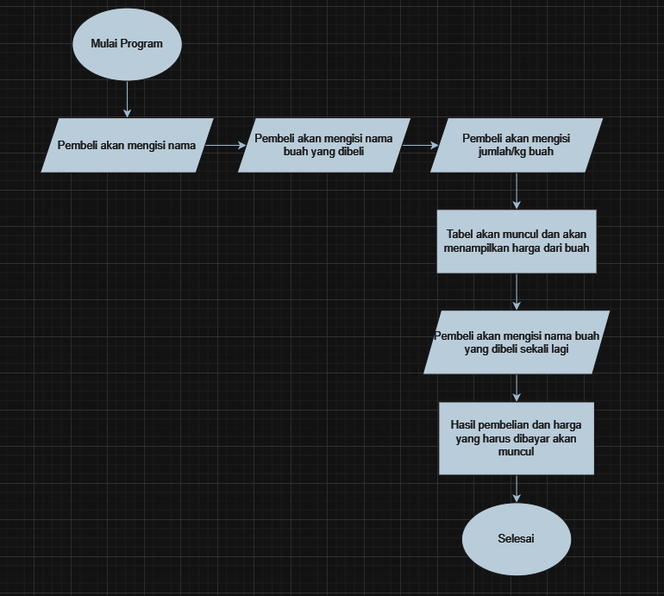
Berikut adalah pengerjaan melalui flowchart/ cara kerja program yang ditampilkan.

Interface/Antarmuka dari program tersebut:
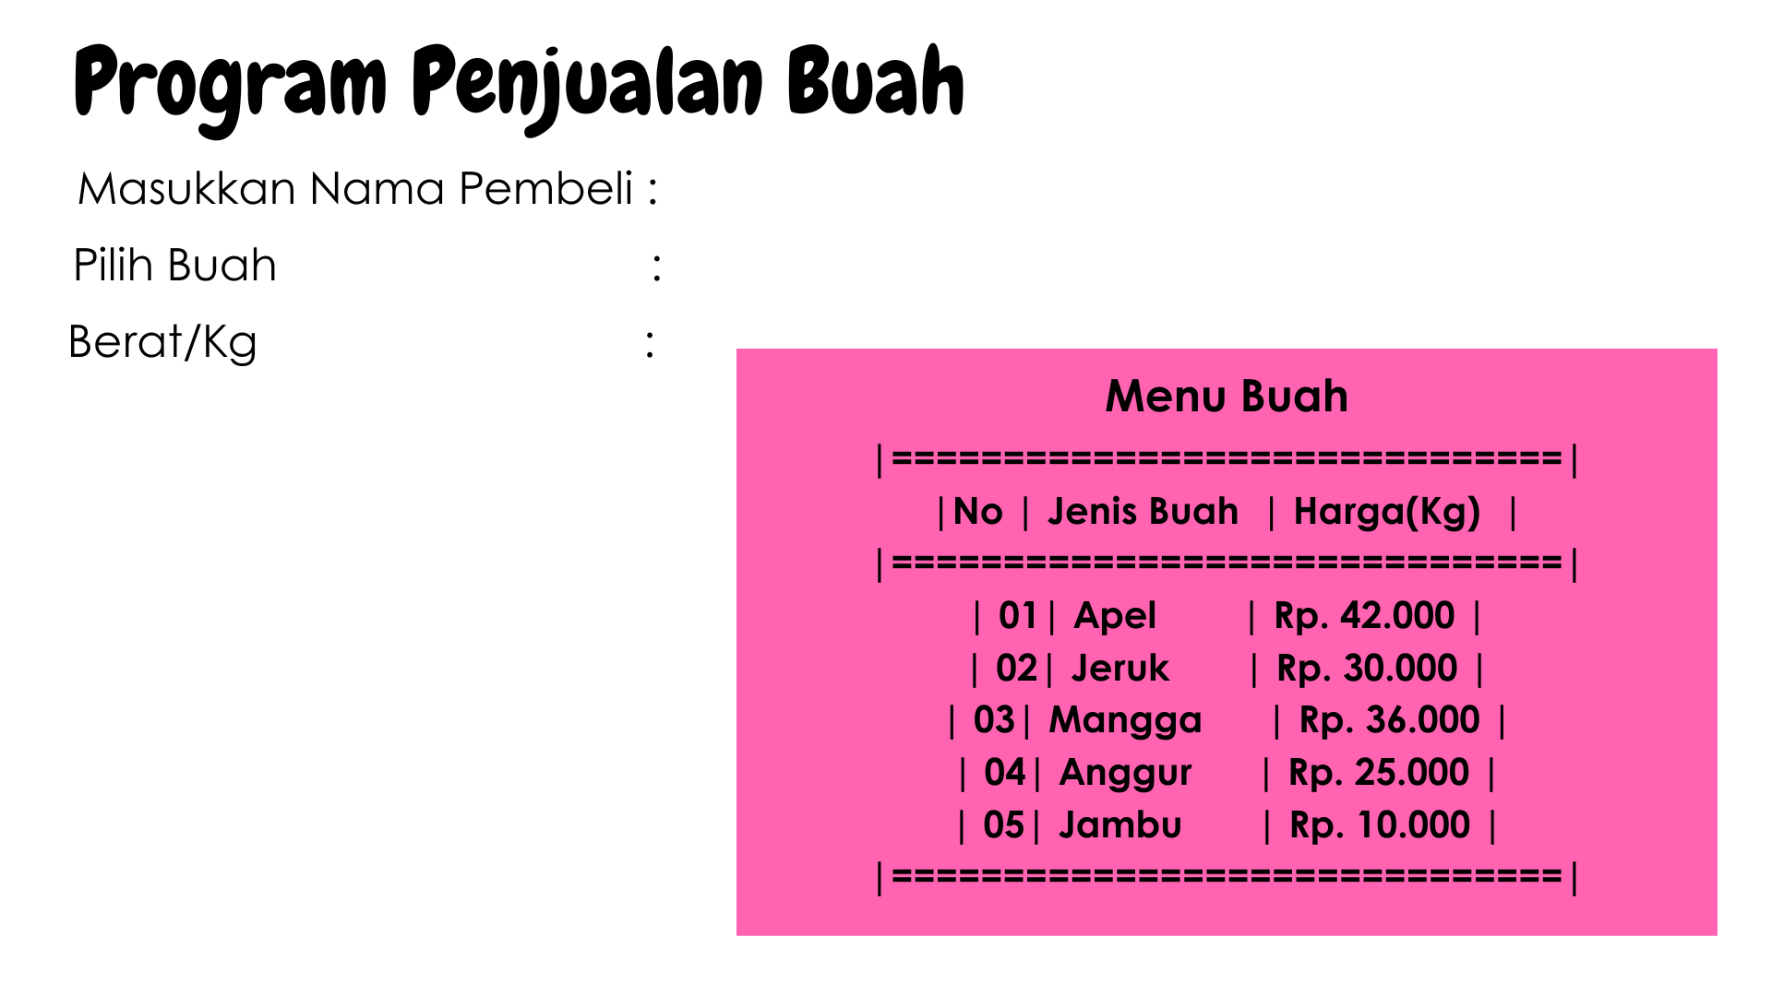
Berikut adalah contoh dari interface yang akan muncul ketika menjalankan program, disini terdapat 3 inputan yang difungsikan untuk mengisi identitas pembeli, buah yang ingin dibeli, dan berat/kg buah yang dibeli. Program ini lalu akan memunculkan menu buah yang tersedia dan harga. Setelah itu akan ditampilkan harga yang harus dibayar.

Kode Program Assembly yang telah dibuat:
.MODEL SMALL
.CODE
ORG 100H
start:
jmp proses
nama db 13, 10, 'Nama : $'
buah db 13, 10, 'Buah yang tersedia saat ini | Apel | Jeruk | Mangga | Anggur | Jambu | -Buah yang dibeli : $'
kg db 13, 10, 'Jumlah Kilo : $'
lanjut db 13, 10, 'Tekan y untuk melanjutkan ........... $'
tampungnama db 30, ?, 30 dup(?)
tampungbuah db 13, ?, 13 dup(?)
tampungkg db 13, ?, 13 dup(?)
a db 01
b db 02
c db 03
d db 04
e db 05
f db 06
g db 07
h db 08
i db 09
j dw 15
daftar db 13, 10, '|================================|'
db 13, 10, '| MENU BUAH |'
db 13, 10, '|===============================|'
db 13, 10, '|No | Jenis Buah | Harga(Kg) |'
db 13, 10, '|===============================|'
db 13, 10, '| 01| Apel | Rp. 42.000 |'
db 13, 10, '| 02| Jeruk | Rp. 30.000 |'
db 13, 10, '| 03| Mangga | Rp. 36.000 |'
db 13, 10, '| 04| Anggur | Rp. 25.000 |'
db 13, 10, '| 05| Jambu | Rp. 10.000 |'
db 13, 10, '|===============================||','$'

error db 13, 10, 'kode yang anda input salah! $'
pilih_ntr db 13, 10, 'Silahkan Memilih Buah(gunakan angka sesuai buah): $'
success db 13, 10, 'Pilihan Anda Benar $'

proses:
mov ah, 09h
lea dx, nama
int 21h
mov ah, 0ah
lea dx, tampungnama
int 21h
push dx

mov ah, 09h
lea dx, buah
int 21h
mov ah, 0ah
lea dx, tampungbuah
int 21h
push dx

mov ah, 09h
lea dx, kg
int 21h
mov ah, 0ah
lea dx, tampungkg
int 21h
push dx

mov ah, 09h
mov dx, offset daftar
int 21h
mov ah, 09h
mov dx, offset lanjut
int 21h
mov ah,01h
int 21h
cmp al,'y'
jmp kode
jne error_nsg

error_nsg:
mov ah, 09h
mov dx, offset error
int 21h
int 20h

kode:
mov ah, 09h
mov dx, offset pilih_ntr
int 21h

mov ah,1
int 21h
mov bh,al
mov ah,1
int 21h
mov bl,al

cmp bh,'0'
cmp bl,'1'
je hasil1

cmp bh,'0'
cmp bl,'2'
je hasil2

cmp bh,'0'
cmp bl,'3'
je hasil3

cmp bh,'0'
cmp bl,'4'
je hasil4

cmp bh,'0'
cmp bl,'5'
je hasil5

jne error_nsg

hasil1:
mov ah, 09h
lea dx, teks1
int 21h
int 20h
hasil2:
mov ah, 09h
lea dx, teks2
int 21h
int 20h
hasil3:
mov ah, 09h
lea dx, teks3
int 21h
int 20h
hasil4:
mov ah, 09h
lea dx, teks4
int 21h
int 20h
hasil5:
mov ah, 09h
lea dx, teks5
int 21h
int 20h

teks1 db 13,10, 'Pilihan Anda adalah buah Apel'
db 13,10, 'Jika anda membeli 1 kilo maka total yang harus dibayar adalah Rp. 42.000'
db 13,10, 'Jika anda membeli 2 kilo maka total yang harus dibayar adalah Rp. 84.000'
db 13,10, 'Jika anda membeli 3 kilo maka total yang harus dibayar adalah Rp. 126.000'
db 13,10, 'Terima kasih sudah belanja di toko kami $'

teks2 db 13,10, 'Pilihan Anda adalah buah Jeruk'
db 13,10, 'Jika anda membeli 1 kilo maka total yang harus dibayar adalah Rp. 30.000'
db 13,10, 'Jika anda membeli 2 kilo maka total yang harus dibayar adalah Rp. 60.000'
db 13,10, 'Jika anda membeli 3 kilo maka total yang harus dibayar adalah Rp. 90.000'
db 13,10, 'Terima kasih sudah belanja di toko kami $'

teks3 db 13,10, 'Pilihan Anda adalah buah Mangga'
db 13,10, 'Jika anda membeli 1 kilo maka total yang harus dibayar adalah Rp. 36.000'
db 13,10, 'Jika anda membeli 2 kilo maka total yang harus dibayar adalah Rp. 72.000'
db 13,10, 'Jika anda membeli 3 kilo maka total yang harus dibayar adalah Rp. 108.000'
db 13,10, 'Terima kasih sudah belanja di toko kami $'

teks4 db 13,10, 'Pilihan Anda adalah buah Anggur'
db 13,10, 'Jika anda membeli 1 kilo maka total yang harus dibayar adalah Rp. 25.000'
db 13,10, 'Jika anda membeli 2 kilo maka total yang harus dibayar adalah Rp. 50.000'
db 13,10, 'Jika anda membeli 3 kilo maka total yang harus dibayar adalah Rp. 75.000'
db 13,10, 'Terima kasih sudah belanja di toko kami $'

teks5 db 13,10, 'Pilihan Anda adalah buah Jambu'
db 13,10, 'Jika anda membeli 1 kilo maka total yang harus dibayar adalah Rp. 10.000'
db 13,10, 'Jika anda membeli 2 kilo maka total yang harus dibayar adalah Rp. 20.000'
db 13,10, 'Jika anda membeli 3 kilo maka total yang harus dibayar adalah Rp. 30.000'
db 13,10, 'Terima kasih sudah belanja di toko kami $'

end start

Capture Program Input dan Output:
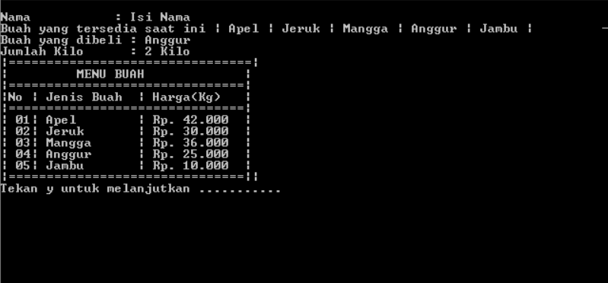
Pertama, Pembeli akan menginput nama terlebih dahulu, Lalu pembeli akan mengisi inputan buah yang ingin dibeli dan berat/kg buahnya. Setelah itu daftar buah dan harga akan muncul.
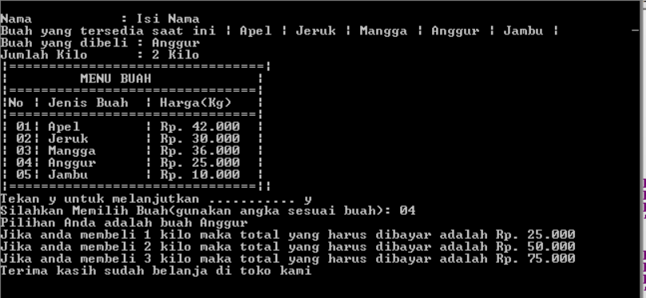
Setelah melanjutkan, Program akan mengkonfirmasi buah yang ingin dibeli, Pembeli dapat mengisi inputan dengan nomor yang tertera sesuai buah yang ingin dibeli. Lalu harga yang harus dibayar akan muncul, dan Program akan berakhir.

